в декабре 2020г учащиеся 5 г класса команда «Активисты безопасности» участвовала в районом конкурсе «Победе-безопасные дороги». Команда заняла третье место  
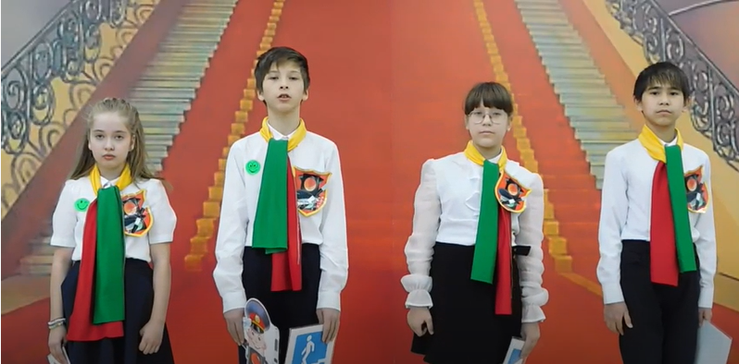

18.12 в школе проходили «Новогодние уроки безопасности». Классные руководители в своих классах обсуждали с детьми ошибки по слайдам, которые часто допускают дети в зимний период, показывали презентации и видеоролики про безопасность в зимний период, разбирали аварийность на дорогах   
Ответственным по ДДТТ Паньшиной Н.Л. была подобрана информация по возрастам: 1-3 класс, 4-6 класс, 7-11 класс. В классах, которые учатся дистанционно проведены уроке на платформе Zoom

